«Остерегайтесь мошенников! Проверяйте QR-коды перед оплатой».

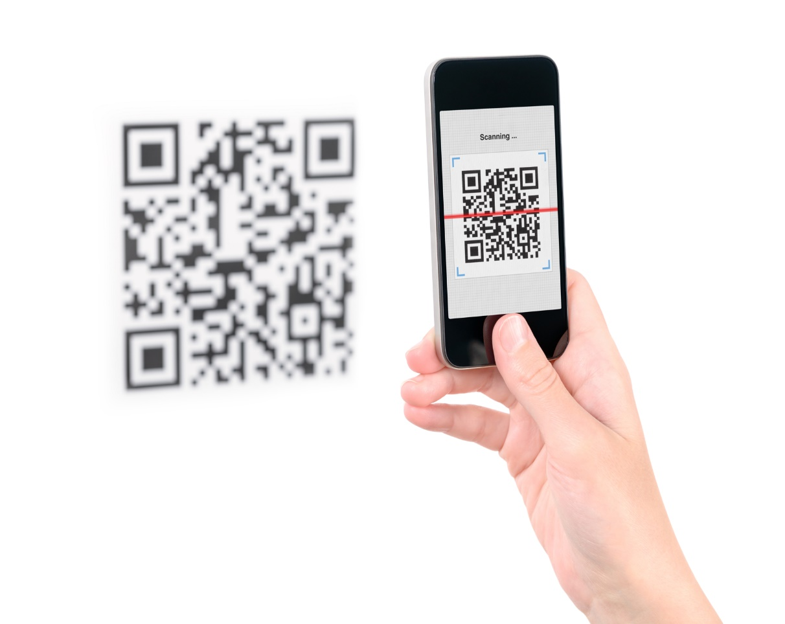

О ФАКТАХ МОШЕННИЧЕСТВА СООБЩАЙТЕ ПО ТЕЛЕФОНУ «102 или 112»

